Замечания Технического заказчика к рабочей документации
раздел 123-23-ПЖ
Объект: «Ж/Д пути от цеха №217 до обкаточной линии с удлинением трансбордера» расположенные по адресу Московская область.ю городской округ Мытищи, г. Мытищи, ул. Колонцова, д. 4.
Дата |  |  |  |  |  |  | 16.08.2023
№ п/п | № листа | Замечание |  | Обоснование |  | Ответ | Примечание
Проектные решения
 |  | Учесть в проекте пересечение с теплотрассой Ø150х2шт по опорам от Склада вдоль торца депо до эстакады в районе ПК1+60 |  |  |  | Добавлены работы по демонтажу опоры эстакады в узел ГП
 |  | В ведомости объемов работ к разделу ГП учтен демонтаж эстакады теплотрассы, но отсутствуют работы по демонтажу трубопровода, газопровода и 2 кабелей 10кВ на этой эстакаде. |  |  |  | Работы по переносу существующих сетей на эстакадах учтены по отдельному титулу | 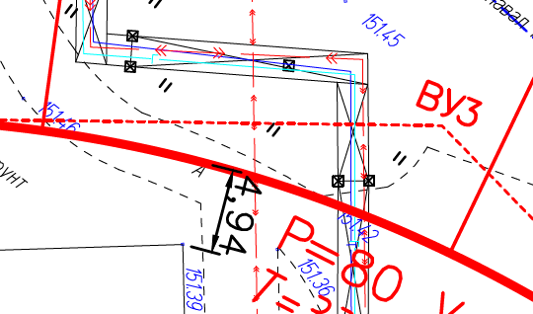
Оформление и комплектование тома
 |  | ВР не корректна, не соответствует инструкции АО ТМХ п.3.1.2 |  |  |  | КИК
 |  | Лист 37 ПОС указано уплотнить послойно катками 25 т, не указано кол-во проходов и толщина слоя (25,30,40,45 см), указать в ОУ проекта или в ВОРе |  |  |  | Число проходов катков при уплотнении песчаных грунтов составляет 6 на первый проход  по одному следу при толщине слоя от 30 см. Информация добавлена в ПОС
 |  | Лист 1 ВР1 указаны объемы по демонтируемым участкам, ВОР на них не полный, куда вывозятся деревянные шпалы? Стрелочные переводы и рельсы, шпалы. Не отображена необходимость работ по погрузке, перевозке, разгрузке, утилизации материала после демонтажа. |  |  |  | Участки на ж/б шпалах в соответствии с материалами обследования складируются в  непосредственной близости от места проведения работ для возможности повторного  использования. Неиспользуемое оборудование по акту передается заказчику. Деревянные шпалы утилизируются на полигоне.
Исполнитель: |  |  | Главный специалист Гончаров А.В.  тел.:  e-mail: a.goncharov@tmh.pro
Замечания могут быть дополнены по результатам рассмотрения откорректированного тома.

